الجمهورية الجزائرية الديمقراطية الشعبية
وزارة التربية الوطنية
المستوى: الأولى ابتدائي الاسم واللقب: .......................................
مدرسة: الإخوة الثلاثة كويسي الأستاذ : بونوالة عبد الرحمان
اختبار الفصل الثالث في مادة التربية التشكيلية
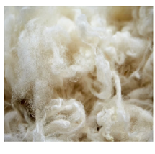
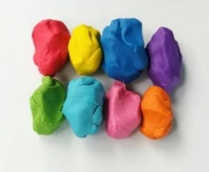
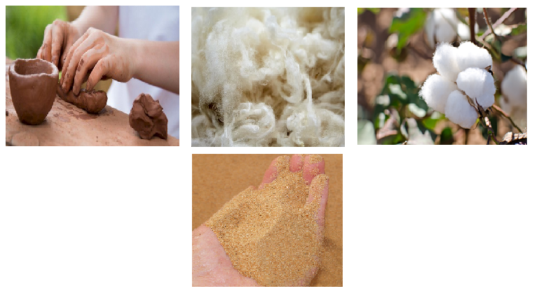التمرين الأول: أربط بسهم بين الخامات وخائصها:
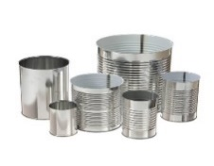

خامات خشنة
خامات مرنة
خامات صلبة
خامات لينة


التمرين الثاني: ألون الرّسم التّالي بتقنية التّنقيط:

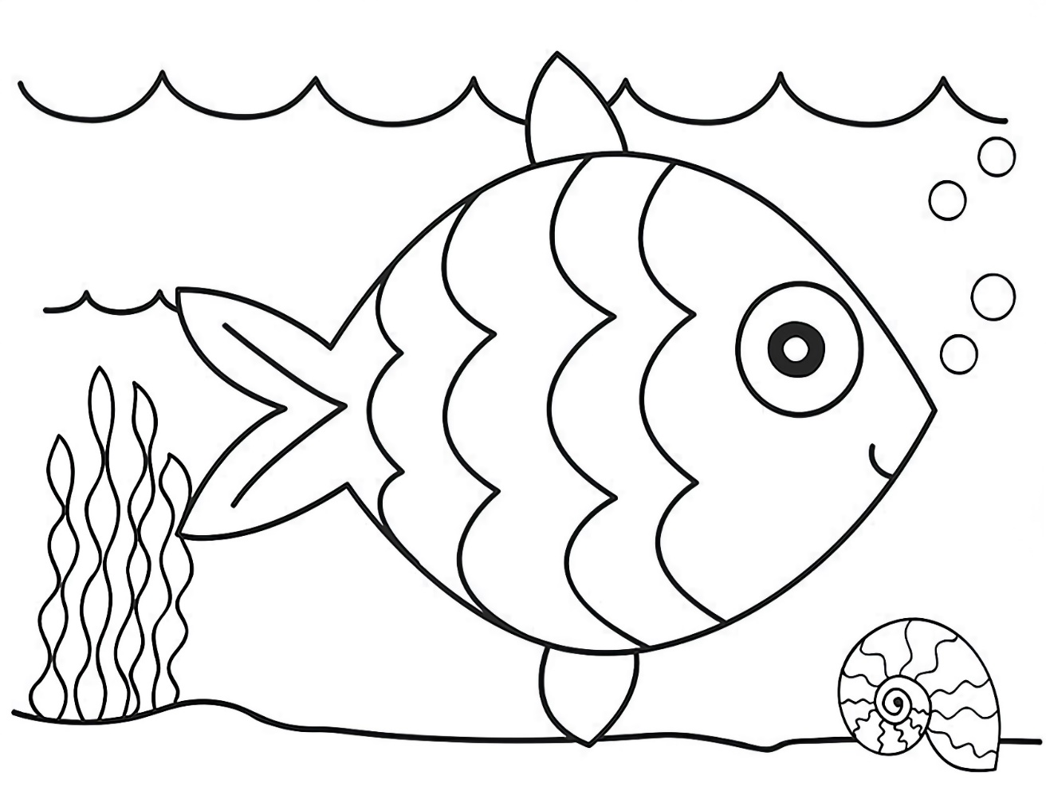

الإجابة النموذجية مع شبكة التنقيط لمادة التربية التشكيلية
التمرين | الإجابة النموذجية | العلامة الجزئية | العلامة الكاملة
التمرين الأول | 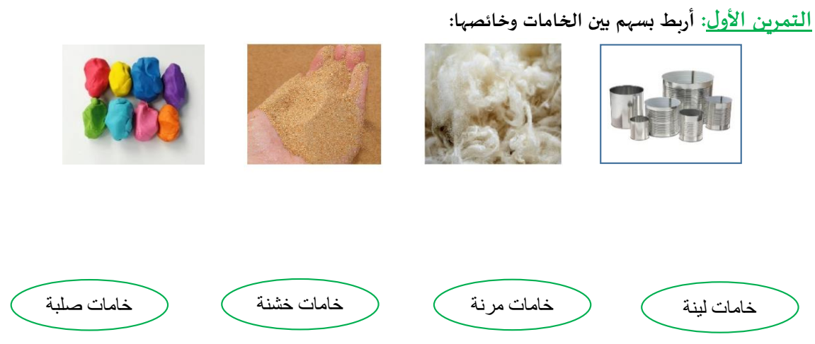 | 1×4 | 4ن
التمرين الثاني | 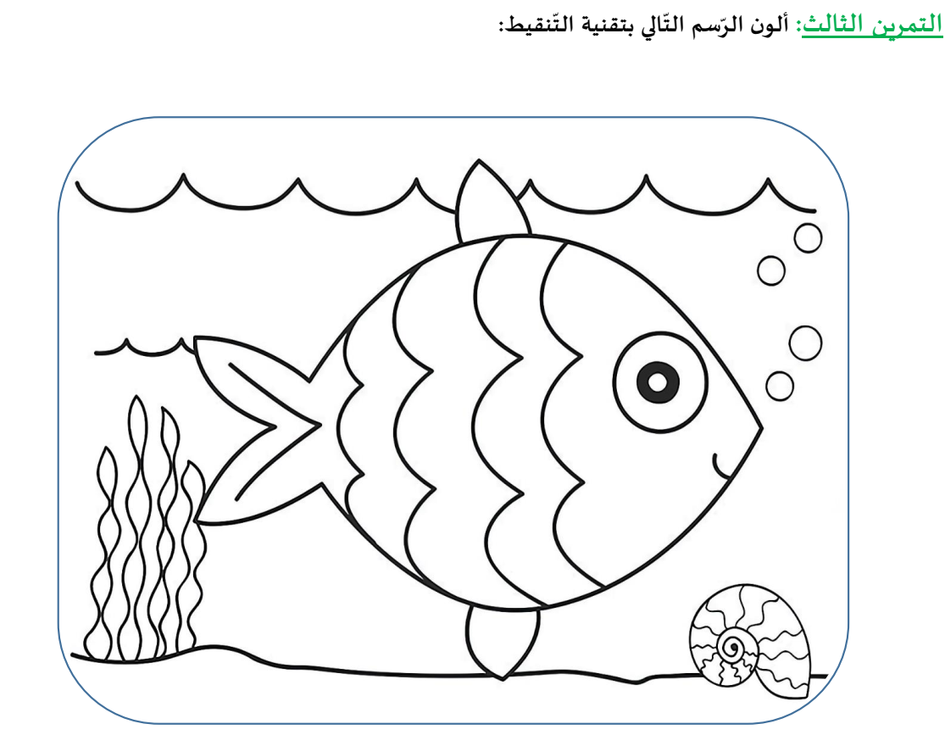  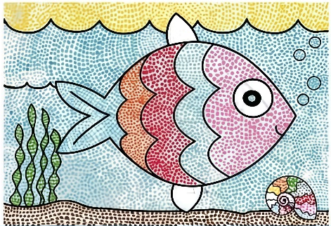  - تلوين باعتماد تقنية التنقيط ×2  - تلوين الرسم بالكامل ×1.5  - استخدام عدة ألوان ×1.5  - نظافة الورقة ودعم الخروج عن إطار الرسم ×1 | 1×2ن  1.5×2ن  1×1ن | 6ن

